实验6 指针实验

6.1实验目的
（1）．熟练掌握指针的说明、赋值、使用。
（2）．掌握用指针引用数组的元素，熟悉指向数组的指针的使用。
（3）．熟练掌握字符数组与字符串的使用，掌握指针数组及字符指针数组的用法。
（4）．掌握指针函数与函数指针的用法。
（5）．掌握带有参数的main函数的用法。

6.2实验内容
6.2.1.C语言文档源程序改错题
下面程序是否存在错误？如果存在，原因是什么？如果存在错误，要求在计算机上对这个例子程序进行调试修改，使之能够正确执行。
1）#include "stdio.h"
2）void main(void)
3）{
4） float *p;
5） scanf("%f",p);
6） printf("%f\n",*p);
7）}
解答：
- 存在错误，因为定义的指针无所指，属于悬挂指针，非常危险。
- 源程序改错如下所示：
#include "stdio.h"
void main(void)
{
float n;
float *p=&n;
scanf("%f",p);
printf("%f\n",*p);
}
- 运行截图如下所示：
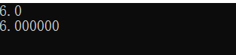
图6-1 改错题的运行截图
6.2.2.源程序完善、修改、替换题
（1）下面的程序通过函数指针和菜单选择来调用字符串拷贝函数或字符串连接函数，请在下划线处填写合适的表达式、语句、或代码片段来完善该程序。
#include "stdio.h"
#include "string.h"
void main(void)
{
（1）
char a[80],b[80],c[160],*result=c;
int choice,i;
do{
printf("\t\t1 copy string.\n");
printf("\t\t2 connect string.\n");
printf("\t\t3 exit.\n");
printf("\t\tinput a number (1-3) please!\n");
scanf("%d",&choice);
}while(choice<1 || choice>5);
switch(choice){
case 1:
p=strcpy;
break;
case 2:
p=strcat;
break;
case 3:
goto down;
}
getchar();
printf("input the first string please!\n");
i=0;
（2）
printf("input the second string please!\n");
i=0;
（3）
result= （4） (a,b);
printf("the result is %s\n",result);
down:
;
}
（2）请上机运行第（1）题程序，使之能按下面要求输出结果：（（输入）表示该数据是键盘输入数据）
1 copy string.
2 connect string.
3 exit.
input a number (1-3) please!
2 （输入）
input the first string please!
the more you learn, （输入）
input the second string please!
the more you get. （输入）
the result is the more you learn,the more you get.
解答：
- 分别应该填写的是：
- char * (*p)(char *s,const char *t);
- while((a[i++]=getchar())!='\n');
a[i-1]='\0';
（3） while((b[i++]=getchar())!='\n');
b[i-1]='\0';
- p
- 运行截图如下所示：
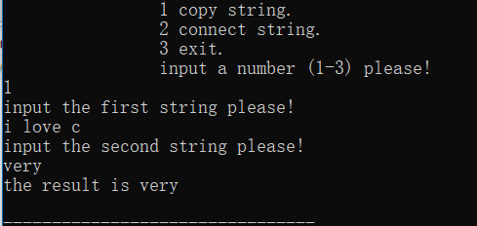
图6-2 程序完善题运行截图
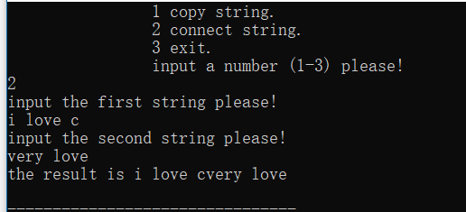
图6-3 程序完善题运行截图
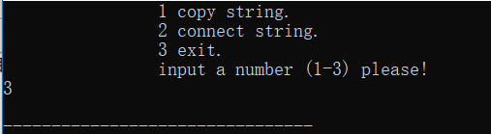
图6-4 程序完善题运行截图
6.2.3．跟踪调试题
请按下面的要求对源程序进行操作，并回答问题和排除错误。
（1）单步执行。进入strcpy时watch窗口中s为何值？返回main时, watch窗口中s为何值？
（2）排除错误，使程序输出结果为：there is a boat on the lake.
#include "stdio.h"
char *strcpy(char *,char *);
void main(void)
{
char a[20],b[60]="there is a boat on the lake.";
printf("%s\n",strcpy(a,b));

}
char *strcpy(char *s,char *t)
{
while(*s++=*t++)
;
return (s);
}
解答：
1)进入函数时，s的值为
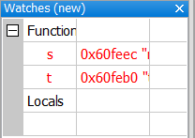
返回主函数时，s的值为
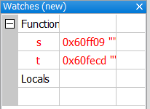
2）源程序修改：由于函数的运行，导致s的地址发生了变化，因此不能正确输出所得结果。
3）程序修改后代码如下所示：
#include "stdio.h"
char *strcpy(char *,char *);
void main(void)
{
char a[20],b[60]="there is a boat on the lake.";
printf("%s\n",strcpy(a,b));
}
char *strcpy(char *s,char *t)
{
char *p=s;
while(*s++=*t++);
return p;
}
- 运行截图如下所示：
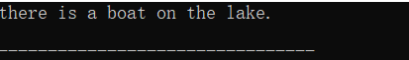
图6-5 跟踪调试题运行截图
6.2.4．编程设计题
（1）一个长整型变量占4个字节，其中每个字节又分成高4位和低4位。试从该长整型变量的高字节开始，依次取出每个字节的高4位和低4位并以数字字符的形式进行显示。
解答：
- 实验思路：
A：首先要知道整数在计算机内部是以二进制形式存储的，然后要用到按位与的运算。
B；将输入的整数和0xf进行按位与操作可以分别得到每四位的整数，然后判断这个数是不是大于十的，如果是，则转化为a到f中的字符，否则就转化为0到9的字符。
C；最后将这个字符数组输出即可。
- 源程序代码如下所示：
#include "stdio.h"
int main()
{
char n[8];
char *p=n;
long m;
scanf("%ld",&m);
for(;p<&n[0]+8;)
{
*p=m&0xf;
if(*p<10) *p=*p+'0';
else *p=*p-10+'a';
p++;
m=m>>4;
*p=m&0xf;
if(*p<10) *p=*p+'0';
else *p=*p-10+'a';
p++;
m=m>>4;
}
p=p-1;
for(;p>=&n[0];p--)
printf("%c",*p);
return 0;
}

- 数据测试
输入数据 | 应该输出 | 实际输出
1023 | 000003ff | 000003ff
1024 | 00000400 | 00000400
1 | 00000001 | 00000001
4)运行截图如下所示：
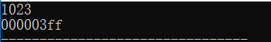
图6-6 编程设计题1运行截图
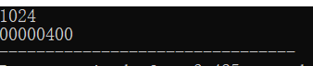
图6-7 编程设计题1运行截图
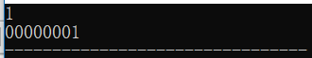
图6-8 编程设计题运行截图
（2）利用大小为n的指针数组指向用gets函数输入的n行，每行不超过80个字符。编写一个函数，它将每一行中连续的多个空格字符压缩为一个空格字符。在调用函数中输出压缩空格后的各行，空行不予输出。
解答：
- 实验思路：
A:本题主要考察空格压缩的程序编写和字符指针的应用。
B:空格压缩：首先要有一个字母控制是否是空格，然后通过对该字母的变化，来实现对字符串复制到一个新的字符数组中，然后再将这个字符数组输出即可。
C:对于特殊情况的处理问题主要是对于空行的处理，如果是空行，也即第一个字符是换行符就不于输出即可。
- 源程序代码如下所示;
#include "stdio.h"
void konggeyasuo(char *p1,char *p2);
int main()
{
int i,n;
scanf("%d",&n);
getchar();
char c1[n][81],c2[n][81],*pc1[n];
for(i=0;i<n;i++)
{
pc1[i]=c1[i];
gets(pc1[i]);
konggeyasuo(pc1[i],c2[i]);
if(c2[i][0]=='\0')
continue;
puts(c2[i]);
}
return 0;
}
void konggeyasuo(char *p1,char *p2)
{
int flag=0;
while(*p1!='\0')
{
if(*p1!=' ')
*p2++=*p1,flag=0;
else if(flag==0)
*p2++=*p1,flag=1;
p1+=1;
}
*p2='\0';
}
3)运行截图如下所示：
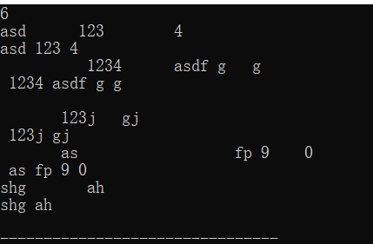
图6-9 编程设计题2运行截图
（4）设某个班有N个学生，每个学生修了M门课程（用#define定义N、M）。输入M门课程的名称，然后依次输入N个学生中每个学生所修的M门课程的成绩并且都存放到相应的数组中。编写下列函数：
a.计算每个学生各门课程平均成绩；
b.计算全班每门课程的平均成绩；
c.分别统计低于全班各门课程平均成绩的人数；
d.分别统计全班各门课程不及格的人数和90分以上（含90分）的人数。
在调用函数中输出上面各函数的计算结果。（要求都用指针操作，不得使用下标操作。）
解答：
1）源程序代码如下所示：
#include "stdio.h"
#define N 5
#define M 5
void studentaverage(int *p1,char *p2,float *p3,int x,int y);
void objectaverage(int *p1,char *p2,float *p3,int x,int y);
void lowaverage(int *p1,char *p2,float *p3,int x,int y);
void numberfail(int *p1,char *p2,int x,int y);
void numberperfect(int *p1,char *p2,int x,int y);
int main()
{
char obname[N][20],stname[N][20];
int i,j,score[N][M],fail[M],perfect[M];
float staverage[N],claverage[M];
for(i=0;i<M;i++)
scanf("%s",obname[i]);
for(i=0;i<N;i++)
{
scanf("%s",stname[i]);
for(j=0;j<M;j++)
scanf("%d",&score[i][j]);
}
studentaverage(&score[0][0],&stname[0][0],staverage,N,M);
objectaverage(&score[0][0],&obname[0][0],claverage,N,M);
lowaverage(&score[0][0],&obname[0][0],claverage,N,M);
numberfail(&score[0][0],&obname[0][0],N,M);
numberperfect(&score[0][0],&obname[0][0],N,M);
return 0;
}
void studentaverage(int *p1,char *p2,float *p3,int x,int y)
{
int i,j;
float sum;
for(i=0;i<x;i++)
{
sum=0;
for(j=0;j<y;j++)
sum+=*(p1+i*y+j);
*p3=sum/y;
printf("Average score of %s is %.2f\n",p2+i*20,*p3);
p3++;
}
}
void objectaverage(int *p1,char *p2,float *p3,int x,int y)
{
int i,j;
float sum;
for(i=0;i<y;i++)
{
sum=0;
for(j=0;j<x;j++)
sum+=*(p1+j*y+i);
*p3=sum/x;
printf("Average score of %s is %.2f\n",p2+i*20,*p3);
p3++;
}
}
void lowaverage(int *p1,char *p2,float *p3,int x,int y)
{
int i,j,num;
for(i=0;i<y;i++)
{
num=0;
for(j=0;j<x;j++)
if(*(p1+j*y+i)<*(p3+i))
num+=1;
printf("Number of students lower than avg of %s is %d\n",p2+i*20,num);
}
}
void numberfail(int *p1,char *p2,int x,int y)
{
int i,j,num;
for(i=0;i<y;i++)
{
num=0;
for(j=0;j<x;j++)
if(*(p1+j*y+i)<60)
num+=1;
printf("Number of students %s fail is %d\n",p2+i*20,num);
}
}
void numberperfect(int *p1,char *p2,int x,int y)
{
int i,j,num;
for(i=0;i<y;i++)
{
num=0;
for(j=0;j<x;j++)
if(*(p1+j*y+i)>=90)
num+=1;
printf("Number of students %s perfect is %d\n",p2+i*20,num);
}
}
2）运行截图如下所示：
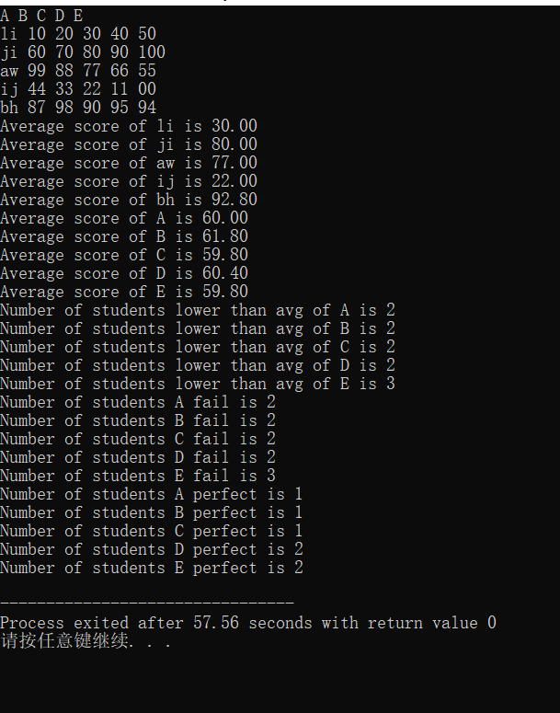
图6-10 编程题4运行截图
3）实验思路：
A:本题主要考察对于指针的应用，对于函数指针的应用。
B:首先要定义字符数组和二维的整形数组和浮点型数组，分别用来存储科目名称，姓名，学生成绩，学生平均成绩，学科平均成绩，同时定义相应类型的指针，便于后续的指针操作。
C:根据假设定义s[N][M],那么s[a][b]就可以用*(p+a*M+b)来表示该数值。这是本题不用下标操作的关键之所在。
D:根据数组传递的是数组的地址，因此直接对数组的数据进行操作，函数调用之后就对数组中的元素进行了改变。
6.2.5．选做题
（1）设有N位整数和M位小数（N=20，M=10）的数据a,b。编程计算a+b并输出结果。
如：12345678912345678912.1234567891 + 98765432109876543210.0123456789
解答：
  - 实验思路：
A:本题是高精度数据的计算。根据两个较大的数相加，所得结果最多比较大的数多一位进行计算。
B:首先将一个数据输入存储到数组中，然后将数组反转，就可以得到低位在前，高位在后，进行相加运算时，要注意进位的情况。
C:然后将相加后的数组输出即可，要注意最高为是否为零，要进行判断是否输出。
  - 源程序代码如下所示：
#include "stdio.h"
#define N 20
#define M 10
void reverse(int *a,int SIZE);
int main()
{
int a[N+M],b[N+M],c[N+M+1];
int *pa=a,*pb=b,*pc=c;
for(;pc<&c[0]+N+M+1;)
*pc++=0;
for(;pa<&a[0]+N+M;pa++)
{
if(pa==&a[N]) getchar();
*pa=getchar()-'0';
}
getchar();
for(;pb<&b[0]+N+M;pb++)
{
if(pb==&b[N]) getchar();
*pb=getchar()-'0';
}
reverse(a,N+M);
reverse(b,N+M);
for(pc=c,pa=a,pb=b;pc<&c[0]+N+M;pa++,pb++,pc++)
{
*pc=*pa+*pb+*pc;
if(*pc>9) *(pc+1)=1,*pc=*pc-10;
}
reverse(c,N+M+1);
if(c[0]==0)
{
for(pc=c+1;pc<&c[0]+N+M+1;pc++)
{
printf("%d",*pc);
if(pc==&c[N]) printf(".");
}
}
else
{
for(pc=c;pc<&c[0]+N+M+1;pc++)
{
printf("%d",*pc);
if(pc==&c[N]) printf(".");
}
}
return 0;
}
void reverse(int *a,int SIZE)
{
int i,j,t;
for(i=0,j=SIZE-1;i<j;i++,j--)
{
t=a[i];
a[i]=a[j];
a[j]=t;
}
}
  - 数据测试如下所示：
数据输入 | 12345678912345678912.1234567891  98765432198765443198.9876543219
应该输出 | 111111111111111111111.1111111110
实际输出 | 111111111111111111111.1111111110
数据输入 | 11111111111111111111.1111111111  88888888888888888888.8888888889
应该输出 | 100000000000000000000.0000000000
实际输出 | 100000000000000000000.0000000000

  - 运行截图如下所示：
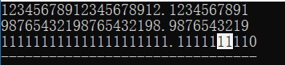
图6-11 选做题1运行截图
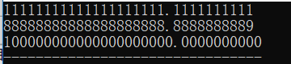
图6-12 选做题1运行截图
（2）编写使用复杂声明char *(*p[2])(const char *,const char *);的程序。
提示：p中元素可为strcmp、strstr等函数名。
解答：
- 实验思路：
A:本题主要考察复杂的函数声明以及函数指针的应用。
- 源程序代码如下所示：
#include "stdio.h"
#include "string.h"
int main()
{
int i;
char *(*p[2])(char *,const char *);
char c[2][81],*pc[2];
for(i=0;i<2;i++)
pc[i]=&c[i][0];
gets(pc[0]);
gets(pc[1]);
p[0]=strcat;
p[1]=strcpy;
printf("%s\n",p[0](pc[0],pc[1]));
printf("%s\n",p[1](pc[0],pc[1]));
return 0;

}
- 运行截图如下所示：
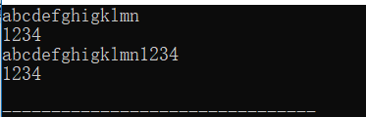
图6-13 选做题2运行截图
(三) 指定main函数的参数
选择“project/ set programs' arguments…”菜单命令，即可打开图2.12所示的对话框，在“Program arguments”文本框中输入main函数的参数。注意只输入命令行中文件名后的参数，文件名不输人。
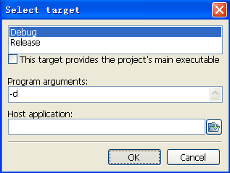
图6.？ 输入main函数的参数

6.3实验小结
1）本次实验我感觉难度较大，主要考察了对于指针的熟练应用，指针有多种表达方式，因此要掌握不同的表达方式，并且能够熟练应用。
2）本次实验中我充分理解到了定义数组名称和变量名称的时候形象的重要性，因为当有好多数组和指针，变量时，要能够马上找到所要的数组，指针，变量。
因此，定义时一定不能随便的定义，要有所依据。
3）非常感谢向翔宇同学对我的帮助，当我找不到出错的原因时，总是他来帮的我，而且给我鼓励与支持。非常感谢！

